Video 1: Cooperacion entre hilos
https://media.upv.es/player/?id=603b6b00-021e-11e6-851a-656f7e06a374
En la programación concurrente, las tareas necesitan cooperar entre sí para llevar a cabo sus tareas. Dicha cooperación requiere de mecanismos de comunicación y de sincronización. En esta primera lección, veremos a nivel general en qué consisten dichos mecanismos.

1. Mecanismos de comunicación
6/45
-Memoria compartida: Dins del mateix proces
-Intercambio de mensajes: Per a intercambiar informacion entre distintos procesos.

7/45 a la 18/45 Ejemplo condicion de carrera
Condicion de carrera
Definicion y un ejemplo.

2. Tipos de sincronización
19/45
Objetivos de los mecanismos de sincronización.
-Garantizar orden de ejecucion de sentencias.
-Respetar restricciones en la ejecucion de codigo
20/45
-Exclusión mutua: Un unico hilo.

21/45
-Sincronización condicional: Hilo suspendido hasta que se cumpla cierta condicion. La condicion depende del valor de una variable compartida.

-------------------------------------------------------

Video 2: Problemas de la comunicación con memoria compartida
https://media.upv.es/player/?id=e6ee42d0-a0e8-11e6-85c0-11e3cae46eb4

La comunicación entre hilos puede realizarse a través de memoria compartida. La compartición de un mismo espacio de direcciones puede dar lugar a las denominadas condiciones de carrera, que es una modificación inconsistente de la memoria compartida:
- Pueden aparecer errores cuando múltiples hilos acceden a datos compartidos.
- Pueden aparecer errores de vistas inconsistentes de la memoria compartida.
Con la sincronización se previenen estos problemas.
7/45
Condiciones de carrera. También se las llama Interferencias entre hilos.

El valor obtenido no es el esperado debido a las interferencias de los hilos.

9/45
Se producen interferencias cuando dos operaciones, ejecutándose en diferentes hilos, pero actuando sobre los mismos datos, se intercalan
Errores de consistencia de memoria
La siguientes diapos no esta en el tema, asi que la añado porque estaba en el video:
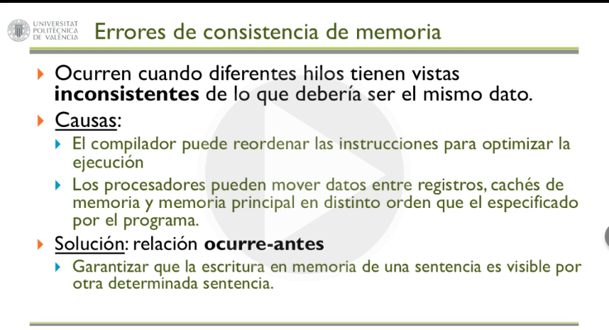
Java y situaciones de ocurre-antes
Thread.start y Thread.join
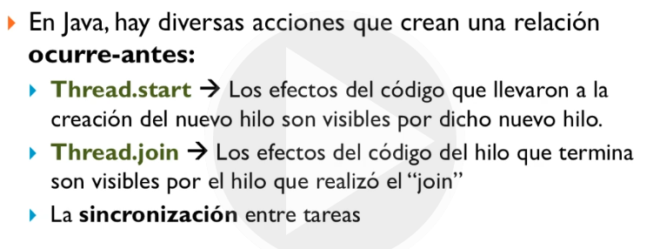
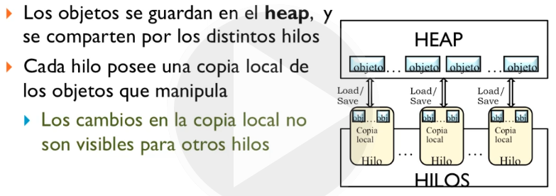

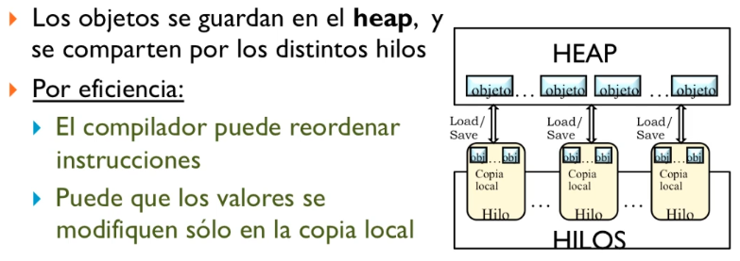
Ejemplo de “ocurre-antes”
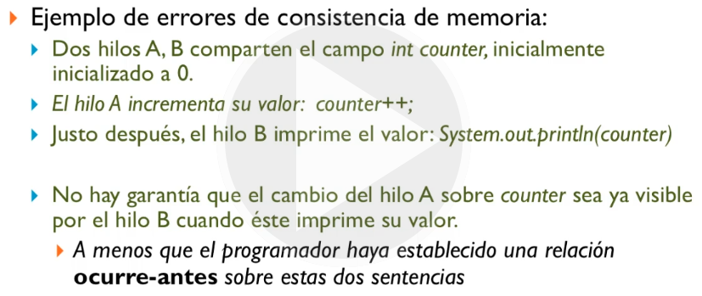
Resumen del video 2:

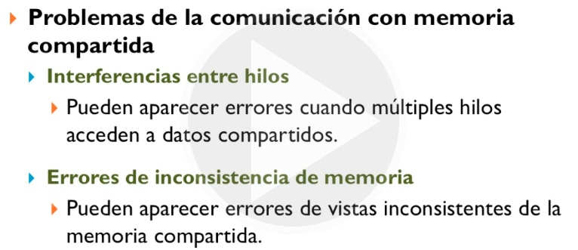
-------------------------------------------------------

Video 3: Condiciones de Carrera
https://media.upv.es/player/?id=dc4ebeb0-6d32-11e7-8303-9d881f60fc0d
Condiciones de Carrera

Las condiciones de carrera se producen cuando se realiza una modificación inconsistente de la memoria compartida. En esta lección, veremos con mayor detalle este concepto, a través también de ejemplos, y veremos cómo conseguir códigos de programas concurrentes donde se garantice que no se puedan producir condiciones de carrera.

Contenidos:
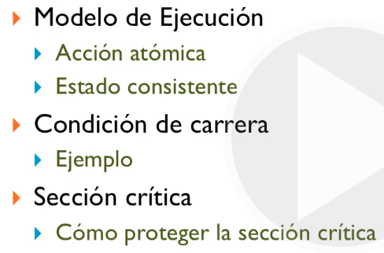
Modelo de ejecución:
Sentencia y acción atómica.

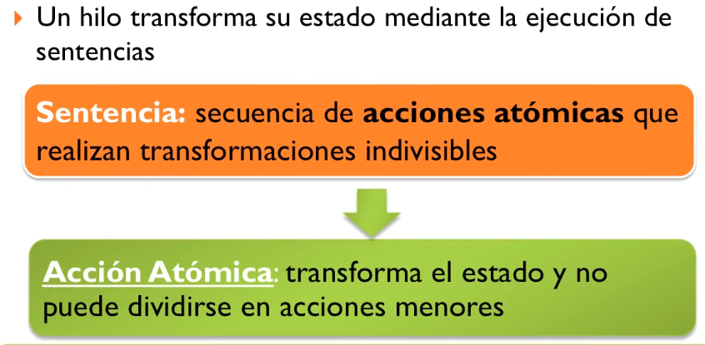
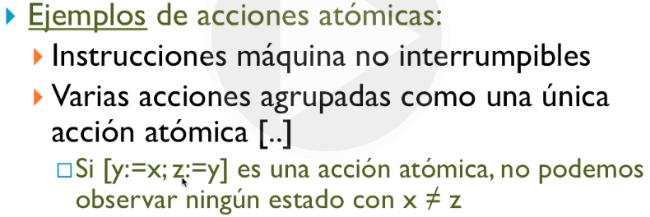
Como garantizar la coherencia?
Estado consistente/ estable:
Es lo mismo el estado consistente que el estable.

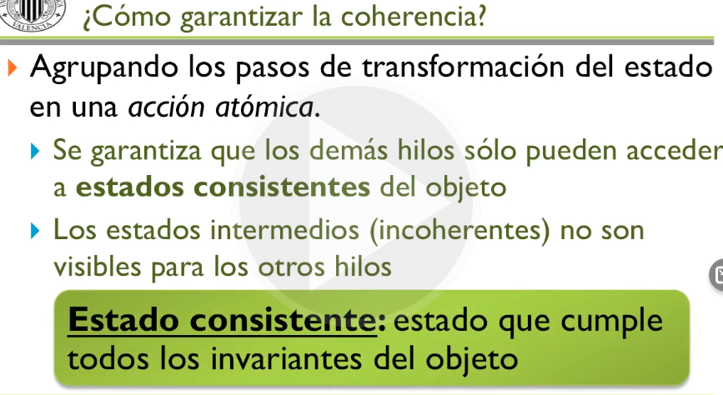

Ejemplo de estado consistente/estable:
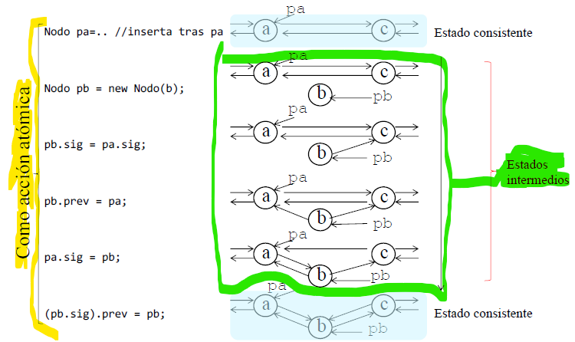
La diapos anterior, partiendo de un estado estable A←→ C queremos incluir un nodo B entre ellas. Para ello aparecen todos los estados intermedios que sirven para introducir dicho nodo B. Desde la creacion del nodo B, hasta la creacion de los enlaces.
Una vez se ha introducido el nodo B entre A y C, volvemos a un estado consistente/estable. Entonces… Para que esto se haga de una manera correcta, lo mejor es agruparlo todo como una acción atómica, que mientras se este haciendo ésto, no se pueda interrumpir el proceso, esto permite que se inserte de manera correcta el nodo B y no se produzcan ejecuciones indeseadas y por tanto un resultado erróneo.
Condición de carrera:
7/45
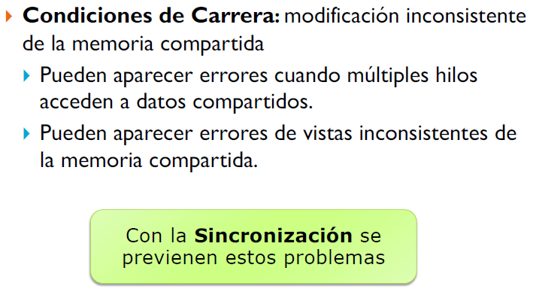
Ejemplo de condición de carrera: De la diapos 8/45 hasta la 16/45

Sección crítica:
22/45
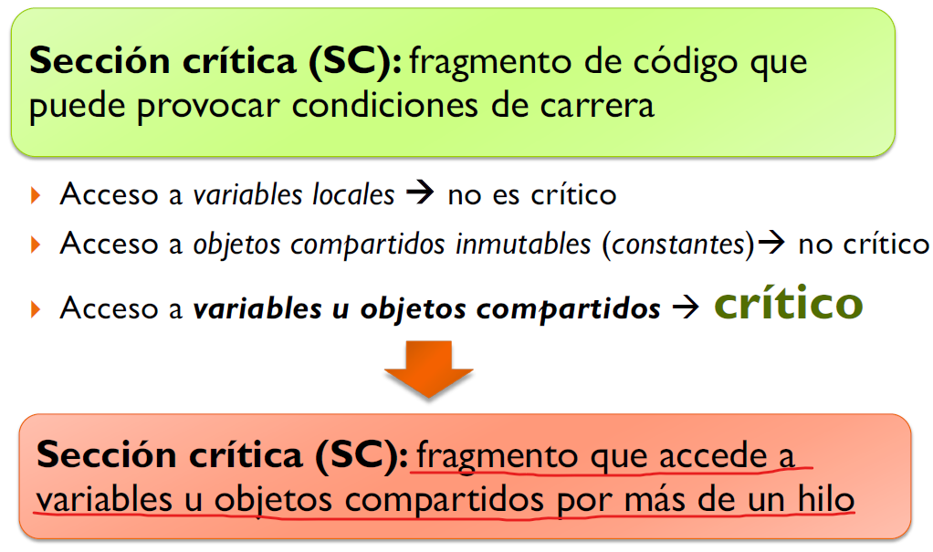

23/45
Cómo proteger la sección crítica.
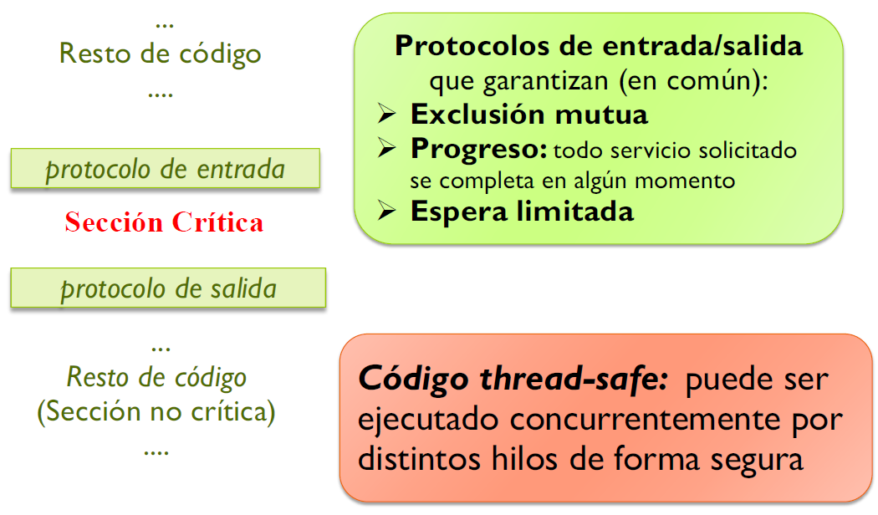
Existen protocolos de entrada y de salida para proteger la sección crítica.

Un código Thread-safe se trata de un código en el que se asegura que puede ser ejecutado de manera concurrente por varios hilos de manera segura, sin que de ninguna condición de carrera.

24/45

Estrategias de protección de la sección crítica:

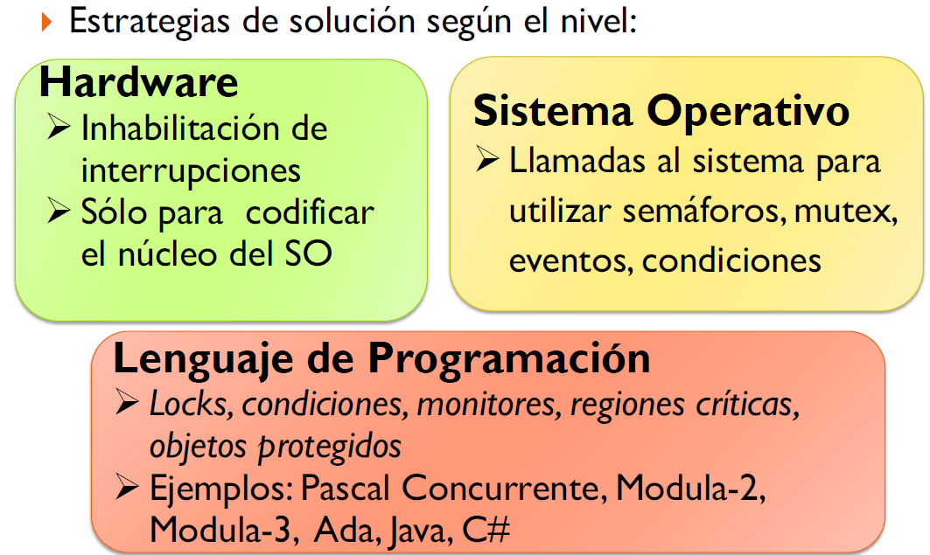
Hardware:
-Inhabilitación de interrupciones: Antes de entrar a la sección crítica se inhabilitan las interrupciones, por tanto hilo que entra a la SC, hilo que no podrá ser interrumpido. (Se habilitan de nuevo al salir de la SC)
-La inhabilitación de interrupciones SÓLO se puede emplear en el Kernel del SO.

Sistema operativo:
-Llamadas al sistema para utilizar: Semáforos, mutex, eventos y condiciones.

Lenguajes de Programación:
Algunos lenguajes de programación ofrecen herramientas para proteger la sección como puedan ser los Locks, condiciones, monitores, regiones críticas, objetos protegidos.

Resumen video 3:
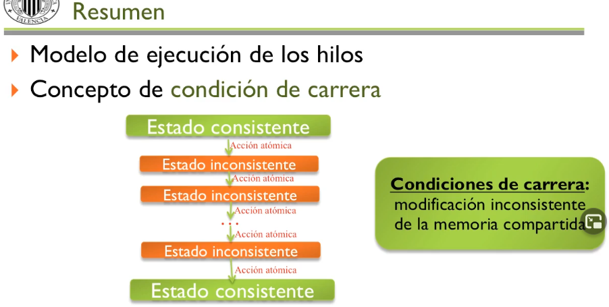
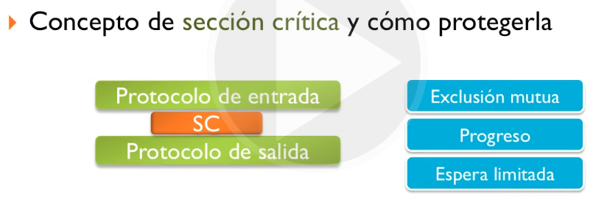

-------------------------------------------------------

Video 4: Locks
https://media.upv.es/player/?id=ec0c6d30-a103-11e6-85c0-11e3cae46eb4

Uno de los mecanismos de sincronización que permite proteger las secciones críticas es el denominado "lock" o cerrojo. En esta lección veremos en qué consiste dicho mecanismo y cómo se implementa en el lenguaje de programación Java.

Contenido del video 4:
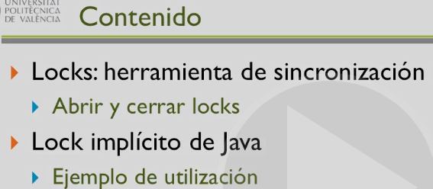
Locks: Herramienta de sincronización:
25/45
¿Qué es un lock?
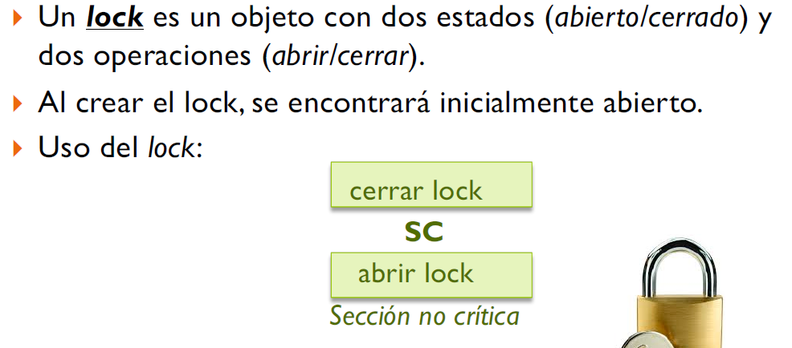

Abrir y cerrar locks:
26/45
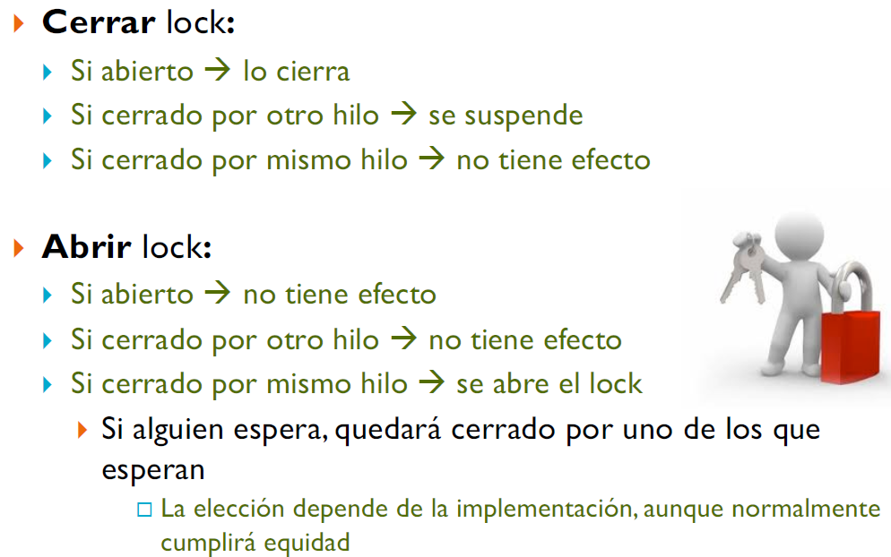

El único que puede abrir un lock cerrado, es el hilo que lo cerró.

27/45
Acción atomica atomicidad y garantias de la atomicidad
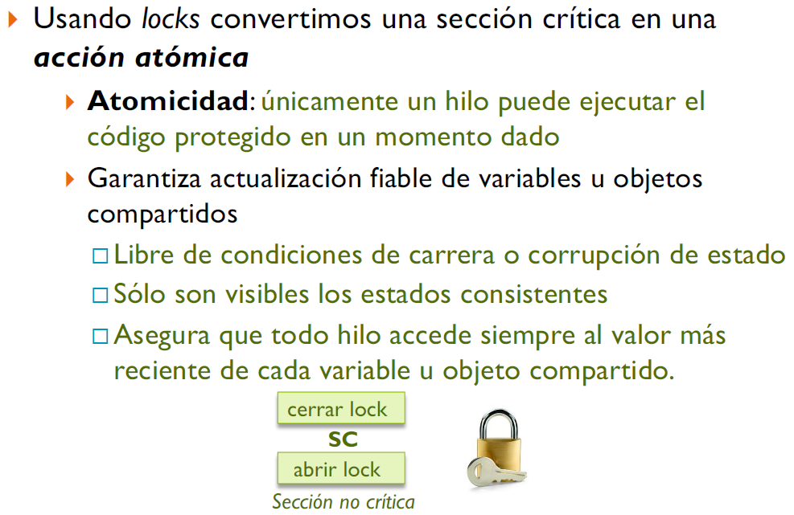

Lock implícito de Java:
28/45 (Variante del video)
El lock en java es implícito, eso significa que se cierra y se abre solo. Tan solo hay que etiquetar los metodos como synchronized y en el momento que se ejecute un método de estos, directamente cerrará el lock al entrar y lo abre al salir.
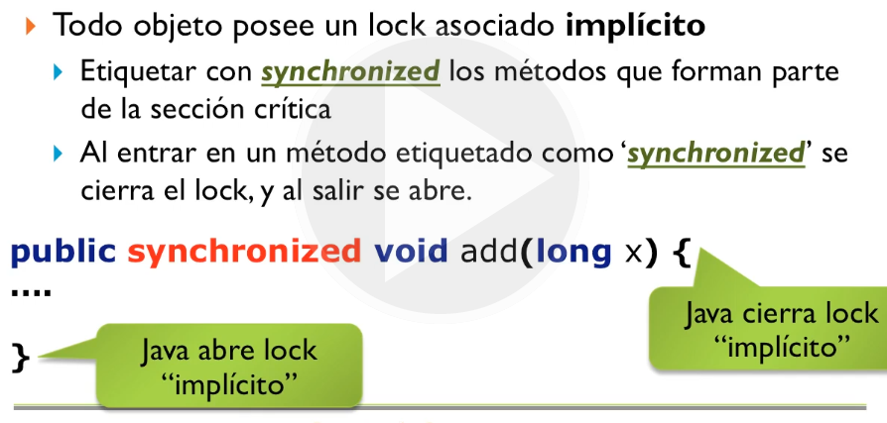

Si el método está marcado como synchronized, se pone antes del valor de retorno, si se ejecuta dicho método, éste se ejecuta de manera atómica. Cierra el lock al entrar al método y lo abre al salir.
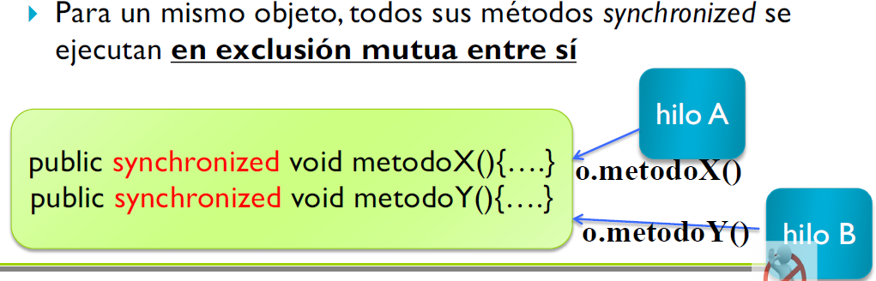

29/45
Implementación: Añadir synchronized cuando…
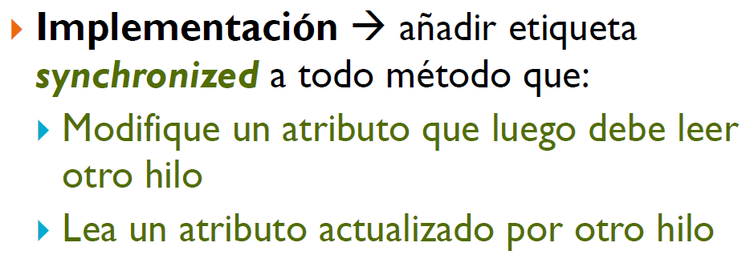
Ejemplo de utilización del lock:
Diapos 30 a la 42/45 tiene paso a paso como se ejecuta.

43/45
Métodos sincronizados (Synchronized Methods)
En java tenemos la “Sincronizacion de metodos”, que es lo que hemos visto anterioremente añadiendo synchronized en el metodo,
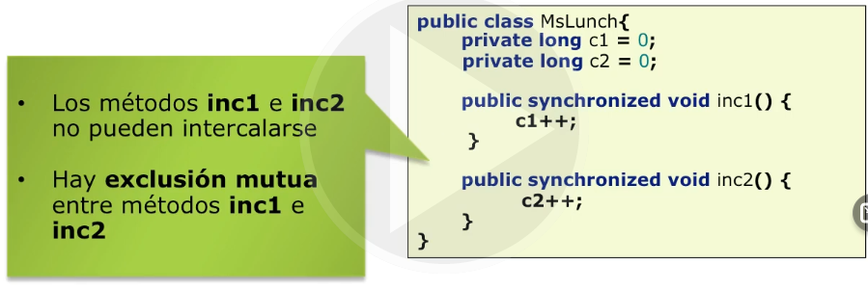

Aqui solo se puede ejecutar inc1 o inc2 pero no a la vez por varios hilos.
No se pueden intercalar.

Sentencias sincronizadas (Synchronized Statements)
Péro también tenemos las sentencias sincronizadas:

-Que permiten utilizas más de un lock en un mismo método
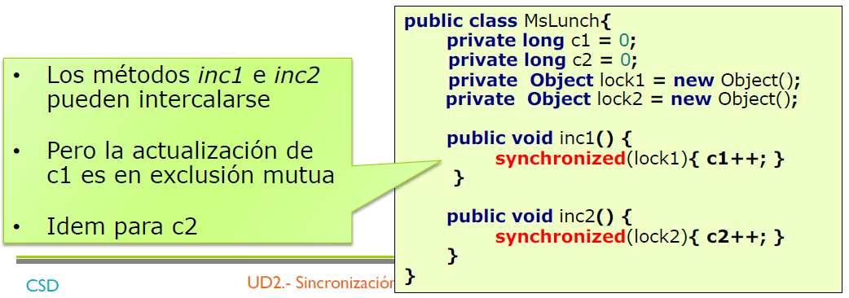
Aqui gracias a poder tener mas de un lock, los metodos se pueden intercalar y se garantiza la exclusion mutua tanto de c1 como de c2. Lo importante aquí es que se pueden intercalar. Los objetos lock1 y lock2 son los encargados de proteger.

Resumen video 4
